Informace o pozemku | Nahlížení do katastru nemovitostí
20. 7. 2020

Informace o pozemku
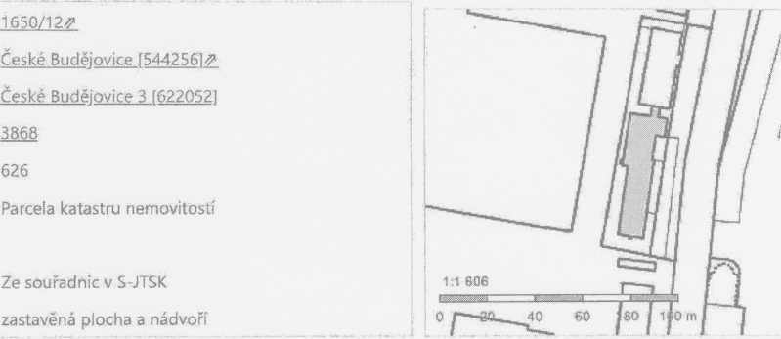Parcelní číslo
Obec:
Katastrální území:
číslo IV:
Výměra [m²]:
Typ parcely:
Mapový list;
Určení výměry:
1 Druh pozemku:
Součástí je stavba
Budova bez čísla popisného objekt občanské vybavenosti
nebo evidenčního:
Stavba stojí na pozemku: p. č. 1650/12
Vlastníci, jiní oprávnění
Vlastnické právo Podíl
Jihočeský kraj, U Zimního stadionu 1952/2, České Budějovice 7, 37001 České Budějovice
Hospodaření se svěřeným majetkem kraje Podíl
Střední škola obchodní, České Budějovice, Husova 9, Husova tř. 1846/9, České Budějovice 3, 37001 české Budějovice
Způsob ochrany nemovitosti
Nejsou evidovány žádné způsoby ochrany.
Seznam BPEJ
Parcela nemá evidované BPEJ.
Omezení vlastnického práva

Typ ■
Předkupní právo
Jiné zápisy
Nejsou evidovány žádné jiné zápisy.
Řízení, v rámci kterých byl nemovitosti zapsán cenový údaj
Nemovitost je v územním obvodu, kde státní správu katastru nemovitostí ČR vykonává Katastrální úřad pro Jihočesky kraj, Katastrální pracoviště České Budějovice
Zobrazené údaje mají informativní charakter. Platnost k 20.07.2020 07:00:03.
€> 2004 - 2020 Česky úřad zeměměřicky a katastrálním Verze aplikace 5.6.3 build 0
1/1

